**ОТЧЁТ**

**ПО ЛАБОРАТОРНОЙ РАБОТЕ № 4**

**ЧИСЛЕННОЕ ИНТЕРПОЛИРОВАНИЕ И ДИФФЕРЕНЦИРОВАНИЕ**

**(Вариант 11)**

*Выполнил студент 3 курса МОиАИС*

*Щёголев Алексей*

***Постановка задачи:***

Пусть на отрезке [*а; b*] заданы точки $x_{0},x_{1},...,x_{n}$ и значения функции $y=f(x)$ в этих точках: $y_{0}\text{= }f(x_{0}), . . . y_{n}\text{= }f(x_{n})$*.*

Интерполяционный многочлен Лагранжа:

$L_{n}(x)=\sum_{i=0}^{n}{y_{i}\frac{(x-x_{0})...(x-x_{i-1})(x-x_{i+1})...(x-x_{n})}{(x_{i}-x_{0})...(x_{i}-x_{i-1})(x_{i}-x_{i+1})...(x_{i}-x_{n})}}$.

Оценка погрешности формулы Лагранжа:

$\left|R_{n}(x)\right|≤\frac{M_{n+1}}{(n+1)!}\left|(x-x_{0})⋅(x-x_{1})...(x-x_{n})\right|$,

где $M_{n+1}=\max_{\left[x_{0},x_{n}\right]}\left|f^{(n+1)}(x)\right|$

Для равномерной сетки с шагом h и известных узлов yi-1, yi, yi+1 производные в точке xi вычисляются следующим образом

|  |  |  |  |
| --- | --- | --- | --- |
| Левая | Правая | Центральная | Вторая |
| (yi-yi-/h | (yi+1-yi)/h | (yi+1-yi-/2h | (yi-1-2yi+yi+/h2 |

**Задание 1. Интерполирование**

Известна функция $y=f(x)$. Заполнить таблицу значениями yk для указанных *xk*, с точностью 10-4. Составить по таблице интерполяционный многочлен Лагранжа. Привести его окончательный вид. Вычислить значение функции в заданной точке $x$ аналитически и с помощью многочлена Лагранжа. Оценить погрешность формулы Лагранжа и абсолютную погрешность вычислений.

Вариант № 11

$y=\lg{x}$, $x=8,4$

|  |  |  |  |  |
| --- | --- | --- | --- | --- |
| $$x_{k}$$ | 8,1 | 8,5 | 8,9 | 9,3 |
| $$y_{k}$$ | 0,9085 | 0,9294 | 0,9494 | 0,9685 |

Интерполяционный многочлен Лагранжа:

$$L\left(x_{0}\right)=0,9085*\frac{\left(x-8.5\right)\left(x-8.9\right)\left(x-9.3\right)}{(8.1-8.5)(8.1-8.9)(8.1-9.3)}$$

$$L\left(x_{1}\right)=0,9294*\frac{\left(x-8.1\right)\left(x-8.9\right)\left(x-9.3\right)}{(8.5-8.1)(8.5-8.9)(8.5-9.3)}$$

$$L\left(x_{2}\right)=0,9494*\frac{\left(x-8.1\right)\left(x-8.5\right)\left(x-9.3\right)}{(8.9-8.1)(8.9-8.5)(8.9-9.3)}$$

$$L\left(x_{3}\right)=0,9685*\frac{\left(x-8.1\right)\left(x-8.5\right)\left(x-8.9\right)}{(9.3-8.1)(9.3-8.5)(9.3-8.9)}$$

Окончательный вид:

$$L\left(x\right)=-2.366*(x^{3}-26.7x^{2}+237.47x-703.545)+{7.265*(x}^{3}-26.3x^{2}+230.19x-670.437)-7.418{*(x}^{3}-25.9x^{2}+223.23x-640.305)+{2.525*(x}^{3}-25.5x^{2}+216.59x-612.765)$$

Результаты вычислений (см. программа 1 в Приложении):

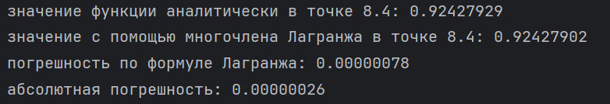

**Задание 2. Дифференцирование**

2) Вычислить таблицу на отрезке [a,b] на равномерной сетке (5 узлов), и в этих узлах найти значение первой производной функции по формулам 1-го (левая и правая) и 2-го порядка точности (центральная) и значение второй производной по формулам 2-го порядка точности, где это возможно Во всех точках найти точные значения производных. Оценить погрешность. Результаты свести в таблицу. Точность – 4 значащих цифры.

$f(x)=3^{\frac{x}{2}}$, *а=*5,4, *b=*6.

Оценка погрешностей и таблица (см. программа 2 в Приложении):

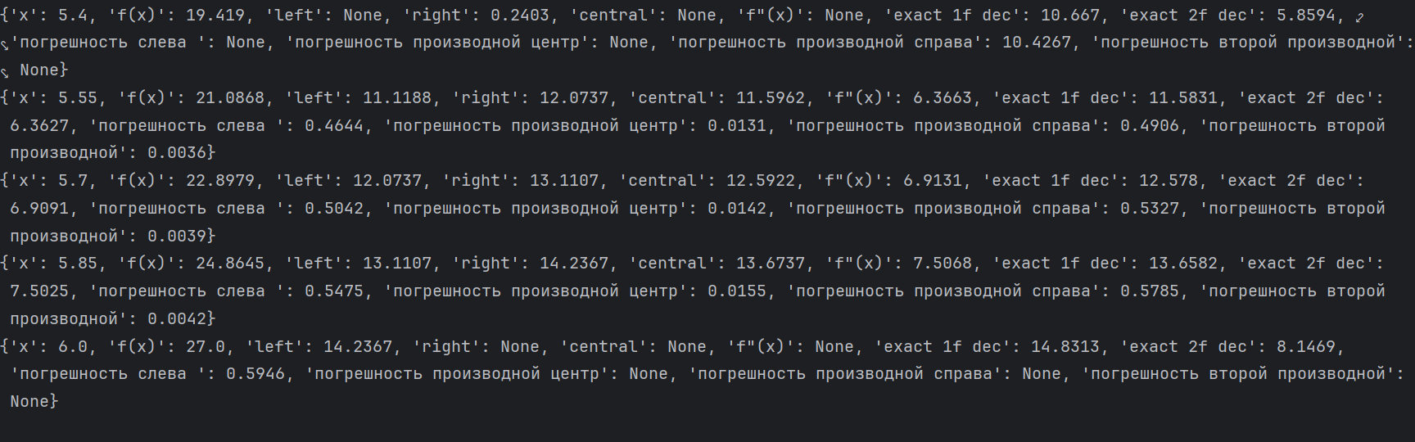

|  |  |  |  |  |  |  |
| --- | --- | --- | --- | --- | --- | --- |
|  | численно | | | | точно | |
| *xk, m* | *f’(x)* слева | *f’(x)* справа | *f’(x)* центр | *f’’(x)* | *f’(x)* | *f’’(x)* |
| 5.4 | НЕТ | 0.2403 | НЕТ | НЕТ | 10.667 | 5.8594 |
| 5.55 | 11.1118 | 12.0737 | 11.5962 | 6.3663 | 11.5831 | 6.3627 |
| 5.7 | 12.0737 | 13.1107 | 12.5922 | 6.9131 | 12.5780 | 6.9091 |
| 5.85 | 13.1107 | 14.2367 | 13.6737 | 7.5068 | 13.6582 | 7.5025 |
| 6.0 | 14.2367 | НЕТ | НЕТ | НЕТ | 14.8313 | 8.1469 |

**ПРИЛОЖЕНИЕ**

***программа 1:***

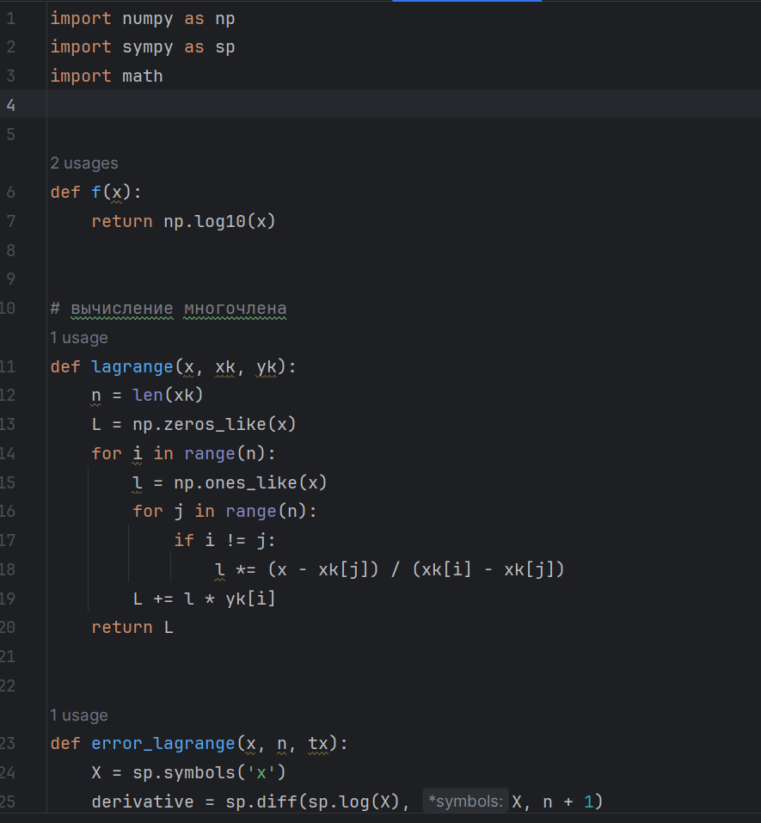

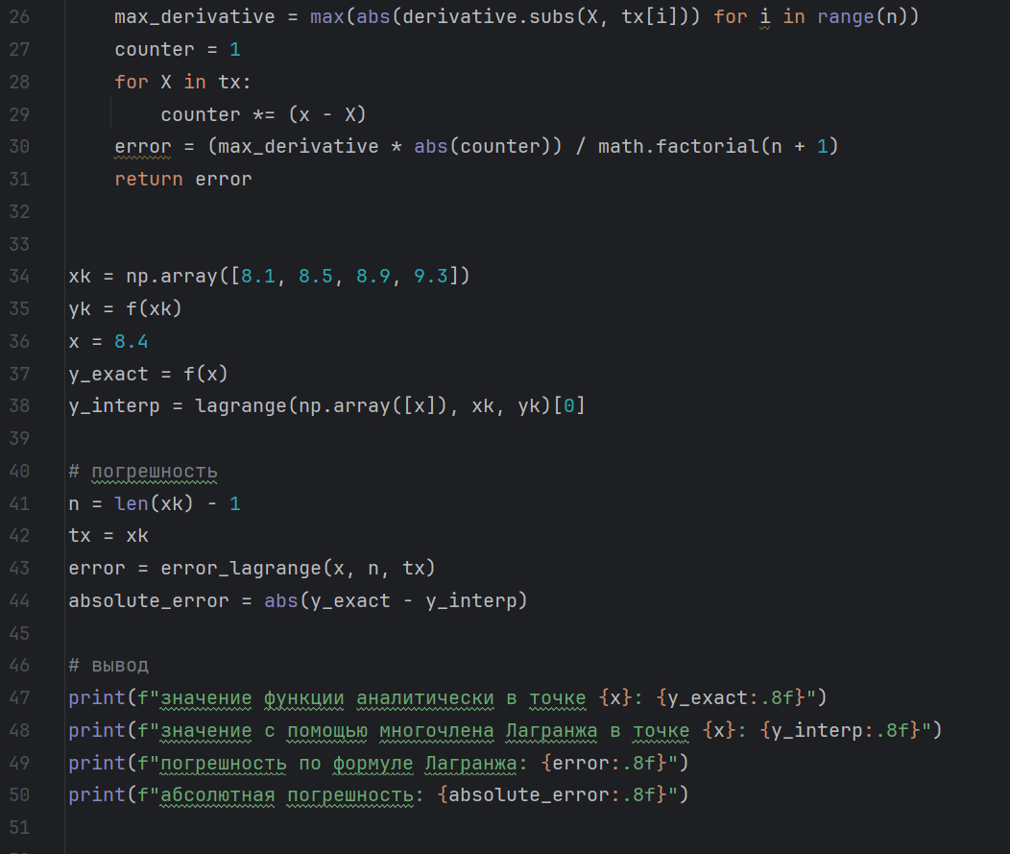

***программа 2:***  
